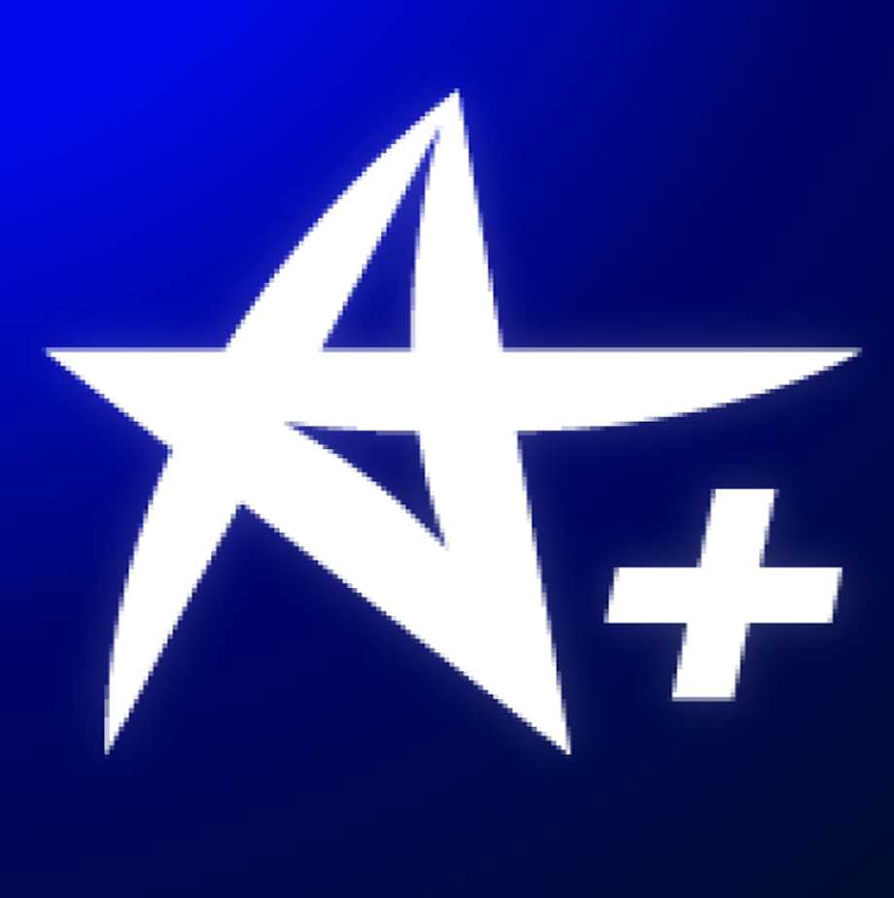
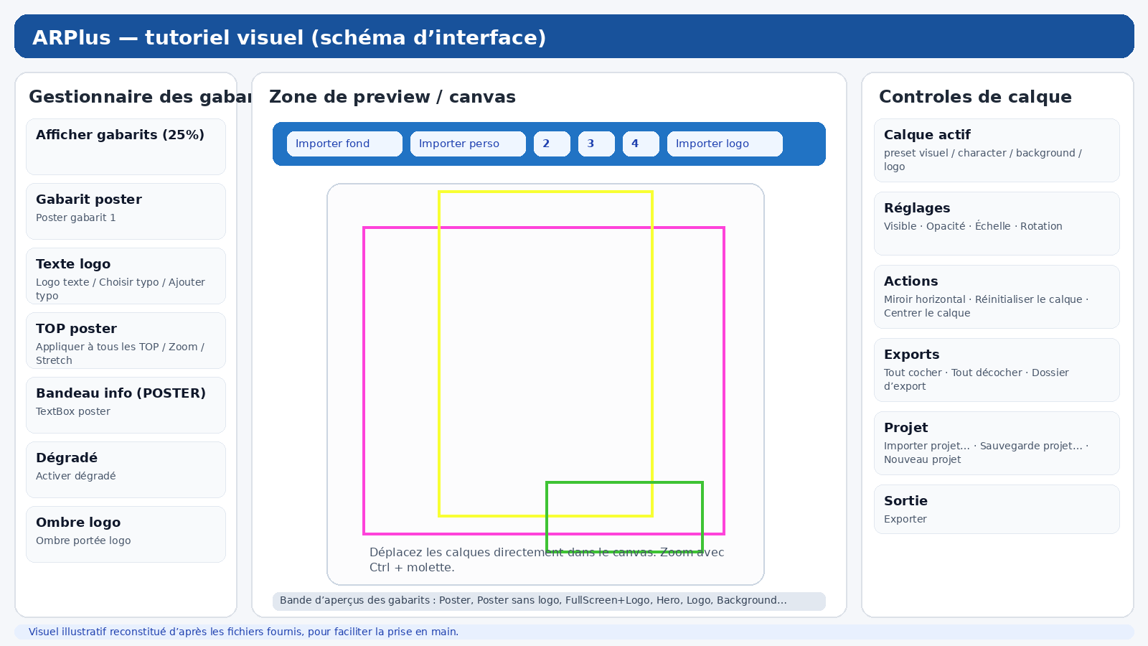
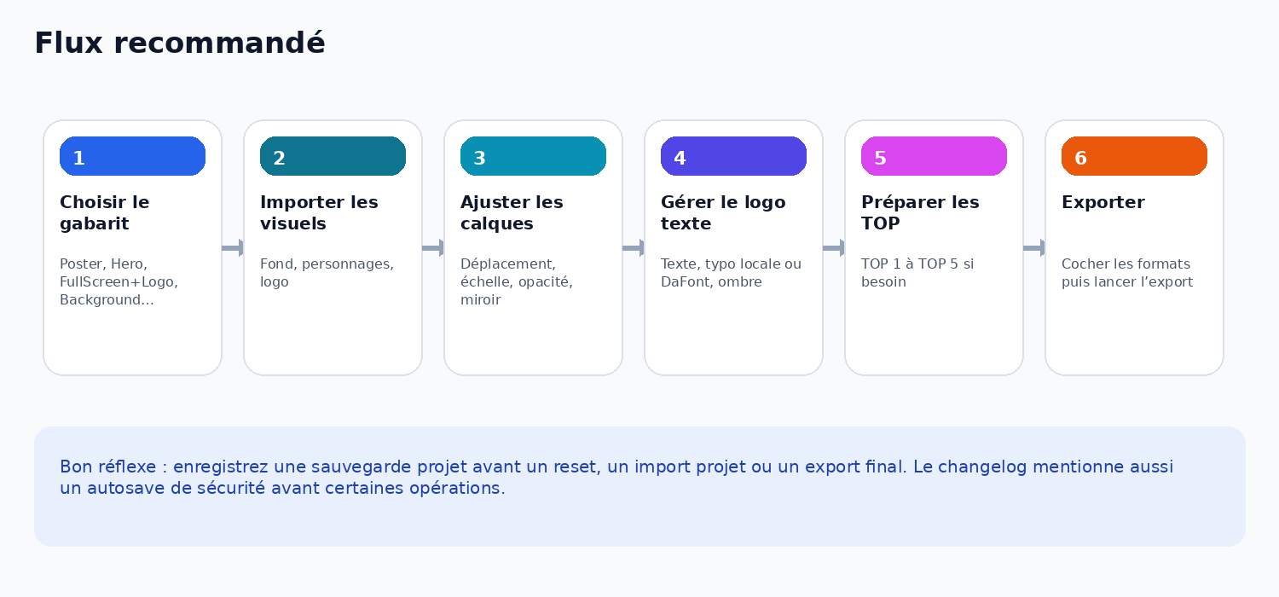
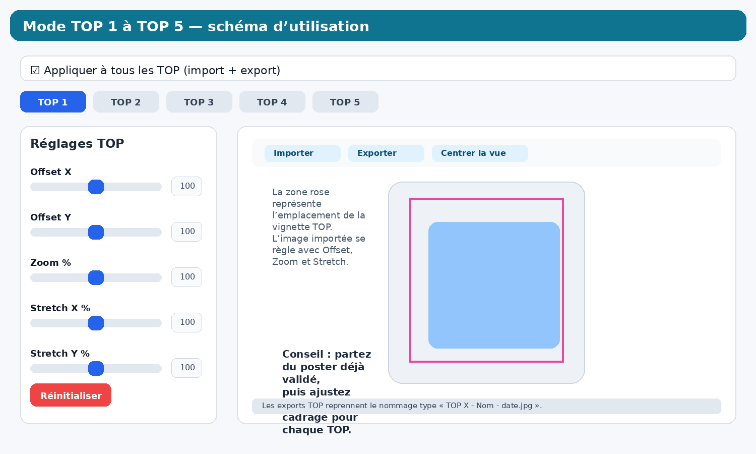
Kit Replay – Antenne Réunion +
Guide d’utilisation
Prise en main rapide, workflow conseillé et repères visuels

Schéma général de l’interface ARPlus

1. À quoi sert KIT REPLAY
Kit Replay est une application desktop Python de composition visuelle multi-calques, pensée pour préparer rapidement plusieurs sorties à partir d’un même visuel de base.
Interface en français avec preview temps réel.
Imports d’images PNG, JPG, JPEG et WEBP.
Gestion de plusieurs calques : fond, personnage principal, personnages 2 à 4, logo, gradient.
Exports vers plusieurs formats fixes : Poster, Poster sans logo, FullScreen+Logo, Hero Banner, Logo, Background, Background sans logo, ainsi que TOP 1 à TOP 5.
Logo image ou logo texte, avec choix de typo locale et ajout de typo via DaFont.
Sauvegarde/import de projet au format .arplus.json.

2. Logique générale de travail
Flux conseillé pour travailler proprement dans Kit Replay
Ordre recommandé :
Choisir d’abord le bon gabarit de travail.
Importer le fond, puis les personnages, puis le logo. Possibilité d'importer les visuels directement
depuis les canvas si necessaire.
Ajuster les calques directement dans le canvas et dans le panneau calque de droite.
Activer ensuite le logo texte, le bandeau info s'active à l'écriture pour information complémentaire “nouveau, ajout recent”, le dégradé ou l’ombre seulement si nécessaire.
Préparer les TOP à la fin, une fois le poster principal validé.
Sauvegarder le projet avant l’export final.

3. Repères dans l’interface
Zone | Rôle
Gestionnaire des gabarits (gauche) | Active l’affichage des gabarits, choisit la variante de gabarit poster, gère le texte logo, les TOP, le bandeau info, le dégradé et l’ombre du logo.
Barre d’import au-dessus du canvas | Importe rapidement le fond, le personnage principal, les personnages 2/3/4 et le logo.
Canvas central | Prévisualise la composition. Les visuels se déplacent directement ici. Le zoom peut se faire avec Ctrl + molette.
Contrôles de calque (droite) | Règle le calque actif : visibilité, opacité, échelle, rotation, miroir horizontal, recentrage et réinitialisation.
Bloc Exports (droite) | Sélectionne les formats à générer, le dossier d’export, le nom du projet et les commandes de sauvegarde/import de projet.
Bande d’aperçus | Affiche les différents gabarits et permet de contrôler rapidement le rendu des sorties.

4. Démarrage rapide en 7 étapes
Étape 1 — Créer ou ouvrir un projet
Utilisez Nouveau projet pour repartir à zéro, ou Importer projet… pour recharger un fichier .arplus.json.
Étape 2 — Choisir le gabarit de référence
Commencez généralement par Poster. Vérifiez aussi la variante de gabarit poster si plusieurs modèles existent.
Étape 3 — Importer le fond
Cliquez sur Importer fond et chargez l’image principale.
Étape 4 — Importer les personnages
Ajoutez le personnage principal puis, si besoin, les personnages 2, 3 et 4. Ils peuvent être repositionnés séparément.
Étape 5 — Importer un logo ou activer le logo texte
Soit vous chargez une image de logo, soit vous activez Logo texte et configurez le texte, l’alignement, la typo et la couleur.
Étape 6 — Ajuster le rendu
Travaillez le positionnement des calques, l’opacité, l’échelle, le miroir, le dégradé, le bandeau info et l’ombre du logo.
Étape 7 — Choisir les exports et lancer l’export
Cochez les formats nécessaires, définissez le dossier d’export et cliquez sur Exporter.

5. Travailler les calques
Kit Replay gère plusieurs couches visuelles. L’idée est simple : chaque élément importé reste indépendant.
background : le fond principal.
character : le personnage principal.
character2, character3, character4 : personnages supplémentaires.
logo : logo image png ou logo texte.
gradient / fx : effets visuels complémentaires selon le preset.
Conseils pratiques :
Sélectionnez le bon calque avant de modifier l’échelle, ou l’opacité.
Déplacez les PNG détourés directement dans le canvas ; la sélection prend en compte les pixels visibles, ce qui rend le déplacement plus précis.
Utilisez Miroir horizontal pour retourner rapidement un personnage.
Utilisez Réinitialiser le calque si un élément est trop décalé.
Ctrl + Z est pris en charge pour les actions principales.

6. Logo texte et gestion des typos
Le logo peut rester une image importée, mais ARPlus permet aussi de générer un logo texte.
Activez la case Logo texte.
Saisissez votre texte ; les retours ligne sont possibles.
Choisissez l’alignement et la couleur.
Utilisez Choisir typo pour sélectionner une police déjà présente dans asset/Typographie.
Utilisez Ajouter typo pour ouvrir la fenêtre liée à DaFont FR et intégrer une nouvelle police compatible.
La case Majuscule est activée par défaut.
L’ombre portée du logo peut être activée séparément.
Bon à savoir :
Le placement du logo texte a été corrigé pour mieux coller aux zones logo des gabarits et au preset Logo.
La taille n’est plus exposée comme champ direct dans l’interface ; une valeur interne par défaut est conservée.
Le rendu a été uniformisé entre la preview et l’export.

7. Bandeau info, dégradé et ombre
Trois options permettent d’enrichir rapidement un visuel sans repartir dans un logiciel externe.
Option | Usage
Bandeau info (POSTER) | Ajoute un bandeau texte sur le poster. Pratique pour un label, une information courte ou un thème.
Dégradé | Ajoute un dégradé visuel au rendu pour donner plus de profondeur à l’image.
Ombre logo | Améliore la lisibilité du logo texte ou du logo sur des fonds chargés.

8. TOP 1 à TOP 5
Le mode TOP sert à produire des variantes cadrées au format TOP directement depuis ARPlus.
Schéma du mode TOP
Fonctionnement conseillé :
Validez d’abord le poster principal.
Passez ensuite sur TOP 1 à TOP 5.
Ajustez l’image avec Offset X, Offset Y, Zoom, Stretch X et Stretch Y.
Activez Appliquer à tous les TOP si les mêmes réglages doivent être répliqués.
Exportez les TOP seulement quand le cadrage est correct dans chaque onglet.
Le changelog précise que les TOP sont intégrés nativement dans ARPlus, avec preview dédiée et nommage d’export de type « TOP X - Nom - date.jpg ».

9. Sauvegarde, import projet et export final
Dossier d’export : choisissez un emplacement clair avant l’export.
Nom du projet : renseignez un nom propre pour obtenir des fichiers bien nommés.
Sauvegarde projet… : enregistre un état de travail au format .arplus.json.
Importer projet… : recharge un projet déjà enregistré.
Nouveau projet : vide le travail en cours ; pensez à sauvegarder d’abord.
Des mémorisations de derniers dossiers et des autosaves de sécurité sont mentionnés dans le changelog.
Avant un export final, vérifiez :
les presets cochés
le dossier d’export
le nom du projet
la présence ou non du logo selon chaque sortie
la cohérence du poster et des TOP

10. Checklist express avant livraison
☐ Fond bien cadré.
☐ Personnages lisibles, bien positionnés et non coupés.
☐ Logo net et bien placé.
☐ Logo texte relu et bonne typo sélectionnée.
☐ Bandeau info correct si activé.
☐ Dégradé et ombre non excessifs.
☐ TOP 1 à TOP 5 vérifiés si demandés.
☐ Exports cochés correctement.
☐ Projet sauvegardé avant l’export final.

11. Remarques utiles
Les fichiers fournis décrivent clairement les fonctions principales et les panneaux de l’interface. En revanche, le script ARPlus.py contient encore des marqueurs de conflit Git, ce qui empêche une capture d’écran réelle et fiable de l’application dans son état actuel. Les schémas inclus dans ce guide servent donc de repères visuels de substitution pour la prise en main.

